ATTENTATS DU 13 NOVEMBRE 2015 A PARIS.

Il s’agit de la pire attaque terroriste qui ait jamais frappé la France. Six attaques ont eu lieu simultanément à Paris et à Saint-Denis, vendredi 13 novembre 2015, menées par trois groupes de terroristes coordonnés.
Un bilan provisoire (dimanche 15 novembre) fait état d’au moins 129 morts et 352 blessés, dont beaucoup dans un état grave, selon le procureur de la République de Paris, François Molins, mais il pourrait s’alourdir. Sept terroristes sont morts, l’un tué par la police, les autres après avoir actionné leurs ceintures explosives. L’organisation Etat islamique a revendiqué ces meurtres, samedi.

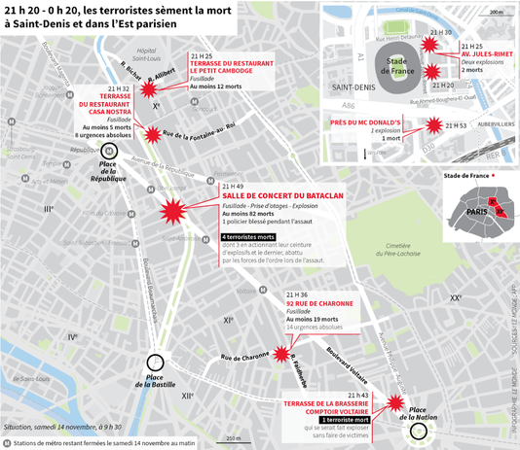

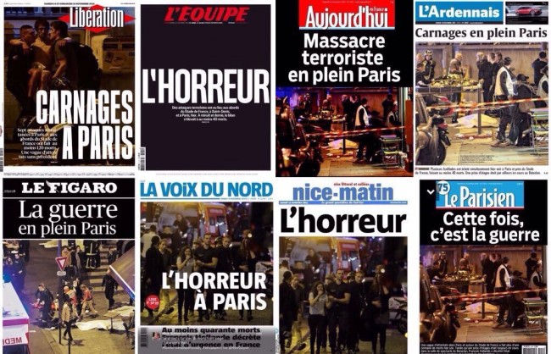
Des mesures prises après les attentats.
Etat d’urgence. Dès vendredi, François Hollande a annoncé la mise en place en place de l’état d’urgence (12 jours) sur l’ensemble du territoire. Instauré par la loi du 3 avril 1955, motivé alors par la situation en Algérie, l’état d’urgence est un régime à part – entre la situation normale et l’état de siège – qui renforce les pouvoirs de l’autorité administrative. Il n’est décrété que dans des situations exceptionnelles, à l’image de celle qu’a connue Paris vendredi soir.
Contrôle aux frontières. M. Hollande a également « décidé le rétablissement immédiat des contrôles aux frontières », a fait savoir l’Elysée et non « la fermeture » comme annoncé dans un premier temps par le président.
Le rétablissement des contrôles aux frontières avait en fait déjà été décidé et mis en œuvre à compter de vendredi pour un mois, afin de sécuriser l’entrée sur le territoire dans le cadre de la conférence de Paris sur le climat (COP21), prévue du 30 novembre au 11 décembre, où 195 délégations officielles sont attendues.
Plan blanc dans les hôpitaux. L’Assistance publique-Hôpitaux de Paris (AP-HP), a annoncé le déclenchement du « plan blanc » dans tous ses hôpitaux après les attaques meurtrières qui ont frappé Paris.
Les plans prévoient la coordination entre les services d’urgence, un renforcement des moyens de communication et de coordination, mais aussi la réquisition des personnels médicaux et hospitaliers.
Manifestations interdites. Les manifestations sur la voie publique sont interdites à Paris, dans les Hauts-de-Seine, en Seine-Saint-Denis et dans le Val-de-Marne jusqu’au 19 novembre. Cette décision s’explique par le fait que les forces de sécurité intérieure sont mobilisées pour « assurer la sécurisation générale de l’agglomération » et « ne peuvent être distraites de cette mission prioritaire pour assurer la sécurité spécifique des cortèges ou des rassemblements », selon l’arrêté signé par le préfet de police, Michel Cadot.
Etablissements scolaires fermés. L’ensemble des établissements scolaires et universitaires d’Ile-de-France restent fermés. Ils rouvriront le 16 novembre. Tous les voyages scolaires sont annulés jusqu’au 22 novembre. Des cellules psychologiques sont déployées dans les écoles, collèges, lycées et établissements d’enseignement supérieur.

Quelques conseils pour ne pas se faire avoir par des rumeurs.
- Partez du principe qu’une information donnée sur le web par un inconnu est par défaut plus fausse que vraie.
- Fiez-vous plutôt aux médias reconnus, aux journalistes identifiés et connus. Et ne considérez pas non plus que cela suffit à rendre leurs informations vraies. Dans des situations de crise comme celle-ci, l’information circule très vite, et peut souvent s’avérer par la suite erronée. Il vaut mieux attendre que plusieurs médias donnent un même fait pour le considérer comme établi.
- Une photo n’est jamais une preuve en soi, particulièrement quand elle émane d’un compte inconnu. Elle peut être ancienne, montrer autre chose que ce qui est dit, ou être manipulée.
- Un principe de base est de recouper : si plusieurs médias fiables donnent la même information, elle a de bonnes chances d’être avérée
- Méfiez-vous aussi des informations anxiogènes (type « ne prenez pas le métro, un ami a dit un autre ami que la police s’attendait à d’autres attentats », un message qui tourne apparemment samedi matin) que vous pouvez recevoir via SMS, messages de proches, etc, et qui s’avèrent fréquemment être des rumeurs relayées de proche en proche, sans réelle source.
Source. Le Monde, 15 novembre 2015.

Par le Ministère de l’éducation nationale.
http://eduscol.education.fr/cid95370/savoir-accueillir-la-parole-des-eleves-apres-les-attentats-terroristes-en-ile-de-france.html
Lien vers la page actualisée de géoconfluences: http://geoconfluences.ens-lyon.fr/actualites/eclairage/pour-contribuer-a-la-reflexion-apres-les-attentats-du-13-novembre-2015
Le café pédagogique:
http://www.cafepedagogique.net/LEXPRESSO/Pages/2015/11/14112015Article635831168996990353.aspx#.VkgjTh4f1V0.twitter
- Le collectif aggiornamento: http://aggiornamento.hypotheses.org/3100

